Spezialprodukte

Produktbeschreibung: Hochwirksames Spezialprodukt zur Beseitigung störender und unangenehmer Geruchsbelästigung auf allen wasserfesten Oberflächen durch Absorbierung. Anwendbar auf festen und textilen Oberflächen sowie als Raumlufterfrischer. Beseitigt Tabak-, Koch-, Tier-, Urin- u. v. a. lästige Gerüche aus Arbeitsräumen, Küchen- und Sanitärbereichen. Frei von Duftstoffen.

Anwendung/Dosierung: Auf Arbeitsflächen, Bodenbelägen, Teppiche, Vorhänge, Textilien, Polster, Auto, WC etc. in praktisch allen Arbeits- und Lebensbereichen.
• Pur im Sprühverfahren, bei hartnäckig anhaftenden Gerüchen Vorgang nach 5 Minuten Wartezeit wiederholen.

Hinweis:

Produktbeschaffenheit: Klare, farblose Flüssigkeit

pH-Wert (Konzentrat): -

Inhaltsstoffe: Geruchsabsorber, Hilfsstoffe

Sicherheitsdatenblatt für berufsmäßige Verwender erhältlich.

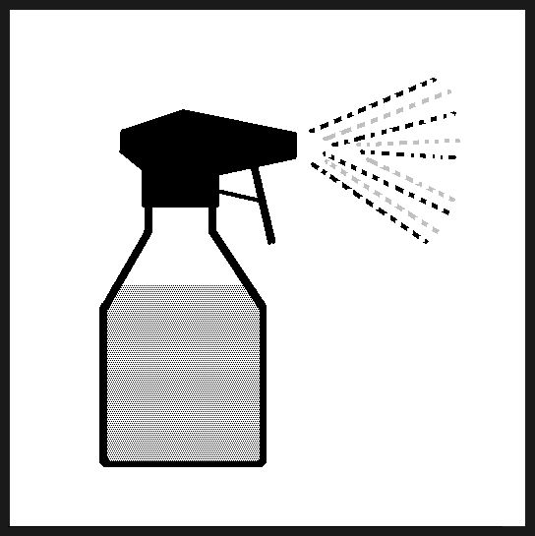

Verpackung: 1/10 l Gebinde

Art.-Nr.: 355

Produktcode: -

Lager-Hinweis: Vor Frost und Wärme schützen.
Doc032004

